- 自然环境的整体性和差异性
一、课标要求
1.1.通过野外观察或运用视频、图像，识别主要植被，说明其与自然环境的关系。
2.通过野外观察或运用土壤标本，说明土壤的主要形成因素，影响土壤肥力高低的自然因素；影响土壤水分多少的自然因素。
3.运用图表并结合实例，分析自然环境的整体性。
运用图表并结合实例，分析自然环境的整体性和地域分异规律。
1.举例说明自然环境整体性的表现。
2.学会运用自然环境的整体性原理解释地理现象。
运用图表并结合实例，分析自然环境的地域分异规律。
二、高频考点
1.本节内容是考查频率比较高的部分，选择题和综合题都有涉及。尤其是从自然地理环境整体性原理的视角。考查方式往往围绕着植被或土壤的特点、分布特征、变化等考查区域自然地理环境特征。
2.从自然地理环境整体性原理的视角，审视某地植被特征、地貌形态演变及其产生的影响是近年来命题的重点。试题多以某区域为背景考查自然地理环境整体性的含义和表现等，重点关注地理事物背后的内在关联性。以区域图为载体，结合人类活动，运用自然地理环境整体性原理解释地理现象。
3.以前侧重考查水平地域分异规律，近几年高考转向侧重考查垂直地域分异规律，从垂直自然带谱名称与分布的考查到雪线、林线的考查，考查越来越深入、细化。地方性分异近几年也考查较多。备考时重点注意不同空间尺度下，陆地自然带分布、判读及成因，林线与雪线、山地垂直带谱的判读、地方性分异现象成因分析。
三、知识总结

一、植被
一、植被与环境
1、概念：在地球表面，除了极端干旱、寒冷等地方，几乎都有植物生长。数量不等的不同种的植物，共同生长在一定的地方。我们把自然界成群生长的各种植物的整体称为植被。
2、类型：天然形成的植被，如森林、草原、荒漠等，叫作天然植被；人工栽培和经营管理的植被，如经济林、人工草场等，叫作人工植被。
3、植被垂直分层：在稳定的植被中，不同种类的植物群体，通过争夺阳光的生存竞争，占据一定的垂直空间，从而形成分层明显的垂直结构。一般而言，气温越高、降水量越多的地方，植被高度越大，植物种的数量越多，垂直结构越丰富。
4、环境影响植被(条件)：又为植被提供阳光、空气(二氧化碳)、水分、养料(土壤)、适宜的温度等植被生长发育所必需的条件。
5、气候影响植被分布：植物在生长的过程中始终和周围环境进行着物质和能量的交换，因此环境影响着植被的分布。影响植被分布最重要的条件是气候，因为气候条件决定了植被所得的热量、光照和水分的数量。如下表所示：
要素 | 影响
热量 | ①赤道到两极，热量分布是不均匀的，这就为在地面上形成各种不同的植被带奠定了基础；  ②山麓到山顶，热量分布也不均匀，所以也为高山地区形成垂直分布的植被带奠定了基础
光照 | ①影响着喜光、喜阴植物的生长，喜光植物向阳一侧生长好；  ②山地阳坡和阴坡植被不同，马尾松生长在阳坡，而冷杉生长在阴坡；  ③热带雨林中的藤本植物尽量地向上生长，以争取太阳光
水分 | ①同一纬度，降水从沿海到内陆减少，从沿海向内陆植被依次表现为森林、草原、荒漠；  ②同一地点，降水多的年份树木生长好，年轮宽；  ③受地形的阻挡，山脉两侧降水量不同，植被截然不同，如安第斯山脉南部大陆西岸为温带落叶阔叶林，东岸为温带荒漠和草原；天山北坡有森林，南坡则没有
7、环境与植物的形态
植物的生长离不开地理环境，植物的形态具有适应当地地理环境的特点。
(1)在沼泽地上生长的植物，通常具有柔嫩、硕大而鲜绿的叶子，但根部系统并不发达。
(2)在沙漠地区生长的植物，叶子很小，有的叶面上还覆盖着薄薄的蜡层，或者是叶子变成了细刺；有的植物具有非常发达的根系，以便从土壤的深处或广大面积的土壤中吸收水分。土层瘠薄区，植物根系会异常发达吸取养分，例：黄山松。
(3)在风力大的地区，植被往往比较低矮。出现旗形树冠。
思考：针叶林为何有针状叶？
跟气候有关，主要是为了减少植物体内的水汽蒸发，同时由于比阔叶林的接触面积小，所以更适合严寒气候生存。
8、植物对自然环境的指示作用
植物生长对自然环境长期的依赖作用，使植物产生某些适应性与其生长的环境保持统一，使植物能够指示自然环境的某些特征，因而植物是自然环境的一面镜子。
(1)指示环境的干湿状况
植物类型 | 叶的特征 | 根的特征 | 指示环境 | 原因 | 举例
水生植物 | 柔嫩硕大 | 不发达 | 水生环境 | 水分充足 | 莲藕
旱生植物 | 变成细刺 | 发达 | 干旱环境 | 水分不足 | 骆驼刺
(2)指示土壤性质：铁芒萁的生长反映红壤等酸性土壤环境，碱蓬的生长反映盐碱性的土壤环境。
9、图示法理解植物与环境的关系（小结）
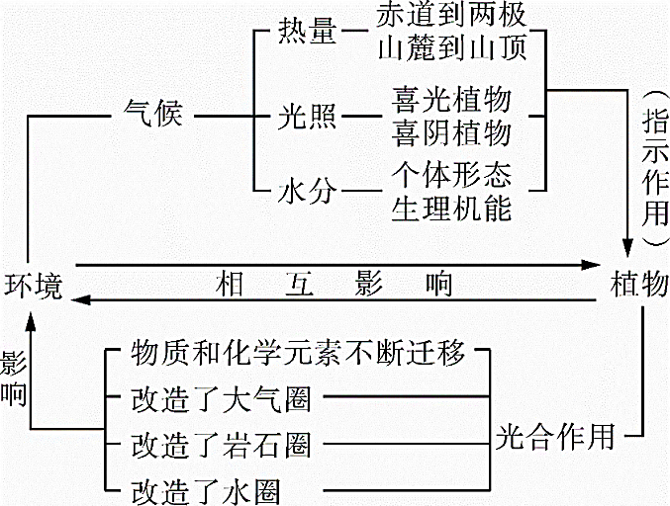
二、森林、草原、荒漠
1、植被类型、分布及其特点——天然植被按类型有规律的分布(如下表)。
植被类型 | 对应气候 | 景观特征 | 我国的分布
热带雨林 | 热带雨林气候、热带季风气候 | 森林深绿，植被高大茂密、物种丰富；垂直结构复杂；各月都有花开；常见茎花、板根等现象；有藤本、附生植物。 | 海南岛、云南西双版纳、西藏东南部、台湾南部
常绿阔叶林 | 亚热带季风或季风性湿润气候 | 森林常绿，乔木多革质叶片，花期多集中在春末夏初；垂直结构较简单 | 我国秦岭—淮河以南的南方地区
落叶阔叶林 | 温带季风气候、温带海洋性气候 | 乔木叶片宽阔，春季发叶，秋冬季落叶 | 我国的北方地区
亚寒带针叶林 | 亚寒带针叶林气候 | 植被以松、杉为主，叶片呈针叶状，以抗寒抗旱 | 我国东北北部、新疆北部
热带草原 | 热带草原气候 | 湿季草原葱绿，干季草类枯黄，散生着乔木或灌木。 | 无
温带草原 | 温带大陆性气候 | 夏绿冬枯，植被高度较低，有矮小的灌木。 | 我国的内蒙古高原地区
热带荒漠 | 热带沙漠气候 | 荒漠景观，植被稀疏，以旱生灌木为主，具有忍耐干旱的形态与结构，有非旱生的短生命植物。 | 无
温带荒漠 | 温带大陆性气候 | 荒漠景观，植被稀疏，以旱生灌木为主，具有忍耐干旱的形态与结构，有非旱生的短生命植物。 | 我国西北干旱、半干旱地区
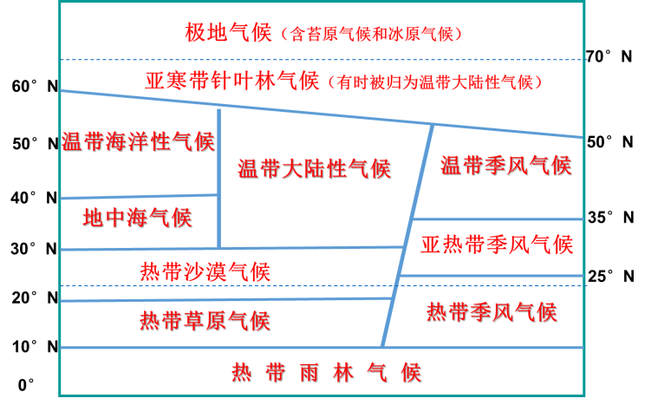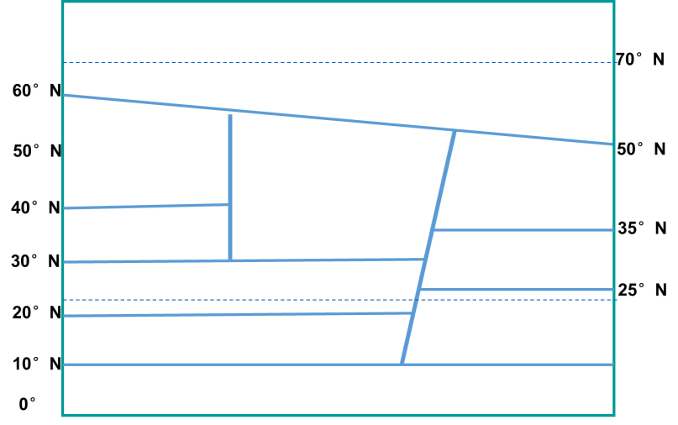
注意：在热带和温带，当水分条件不能满足森林生长时，便出现以草本为主的植被，即草原；而在水分更少的干旱地区，则形成荒漠植被。可以通过观察植被特点，区分草原与荒漠，认识它们的环境特征。
思考1：赤道附近的东非高原为什么会呈现出热带稀树草原景观？
提示：东非高原海拔高、气温低、降水少，不具备形成热带雨林的水热条件。
思考2：南半球为何缺少亚寒带针叶林？
提示：南纬60°附近几乎全部是海洋，因而缺少亚寒带针叶林。
辨析1：草甸与草原的区别
草原以旱生草本植物占优势，是半湿润和半干旱气候条件下的地带性植被；而一般的草甸属于非地带性植被，生长发育在中等温度的条件下，可出现在不同植被带内。
2、植被类型的判断依据
(1)依据景观特征判断
不同的植被，其组成的植物种类不同；植物的高矮、根茎、密度和季相变化千差万别，这些都是我们判别植被类型的依据。
例如，全年呈深绿色外貌，无明显的季相变化；乔木树干高大，树基常有板根，老干上可长出花枝；藤本和附生植物发达，林中常有绞杀植物附生，这样的植被一般是热带雨林。
(2)依据气候特征判断
植被的分布主要取决于气候条件，特别是其中的热量和水分条件。所以，气候类型和气候特征也是我们判断植被类型的依据。
例如，亚热带季风和季风性湿润气候条件下的植被为亚热带常绿阔叶林；夏季炎热少雨，冬季温和多雨的地中海气候条件下形成亚热带常绿硬叶林。
(3)依据分布规律判断
在中纬地区，从沿海到内陆，各地水分条件不同，植被分布发生明显的变化，由森林依次变为草原、荒漠。
例如，40°N～60°N大陆西岸，为温带落叶阔叶林；大陆内部为温带荒漠。
植物的生长习性：一般从（光照、温度、水分、土壤、抗风还是不抗风）方面来描述。
变式：植物生长的影响因素
例1：水稻：喜温喜湿。小麦：耐寒；耐旱；需要一定的水分。
例2：茶树喜酸性土壤。甜菜耐盐碱。薰衣草：喜光；耐旱；怕涝；耐寒。
例3：棉花：耐旱；喜光；喜沙质土壤；需要一定的水分。
注意：不同纬度的区域可以生长同一种植物，说明两地可以满足共同的生长习性，提供相同的生长环境。
种类 | 习性 | 区域特征
棉花 | 喜温喜光，耐旱 | 光热充足，土质疏松，有灌溉水源地区
苹果 | 喜光、较耐寒 | 湿润、半湿润的暖温带地区
甜菜 | 喜温凉，耐盐碱、干旱，生长期短 | 气候温凉的中温带地区
水稻 | 喜高温多雨、地势低平 | 水分条件较好的平原地区；在我国的集中分布于东部季风区、秦岭--淮河以南
玉米 | 喜夏季高温多雨，生长期较长 | 夏季高温多雨、生长季较长的地区
小麦 | 水热要求不高；耐寒耐旱、适应性强 | 温带大陆性气候，我国冬小麦和春小的分界线为古长城（或 3500℃积温线），冬小麦一般秋播夏收，春小麦一般春播秋收
二、土壤
一、观察土壤
土壤是指陆地表层具有一定肥力，能够生长植物的疏松表层，由矿物质、有机质、水分和空气四种物质组成。野外对土壤的观察，一般从土壤颜色、土壤质地、土壤剖面构造等方面进行。
1.土壤颜色：土壤颜色是土壤最重要的外部特征之一。有些土壤就是用颜色来命名的，如黑土、红壤等。
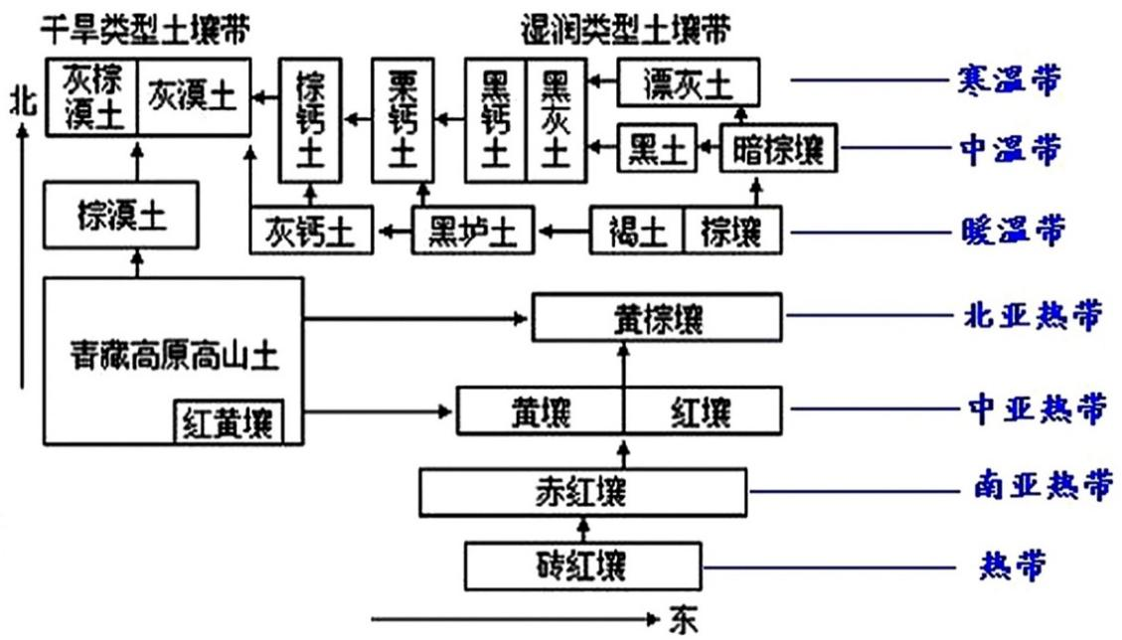
2、土壤质地：土壤矿物质颗粒按照粒径大小可分为石砾、砂土、粉粒、黏粒等。从土壤质地看，土壤一般分为砂土、壤土和黏土。
①砂质土：砂粒占优，颗粒粗糙，孔隙大，渗水快，保水性差，保肥性弱，通气性好。
②壤土：砂粒、粉粒、黏粒，颗粒一般，孔隙多，渗水良，保水性良，保肥性良，通风性良。
③黏质土：黏粒占优，颗粒细腻，孔隙少，渗水慢，保水性好，保肥性好，通气性差。
砂土的有机质分解快、积累少，养分易淋失，致使各种养分都较贫乏。
壤土的性质介于砂土与黏土之间，耕性和肥力较好。
3、土壤剖面构造
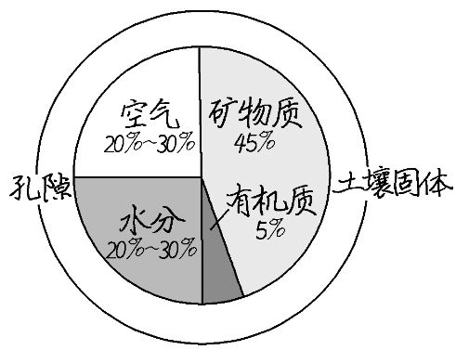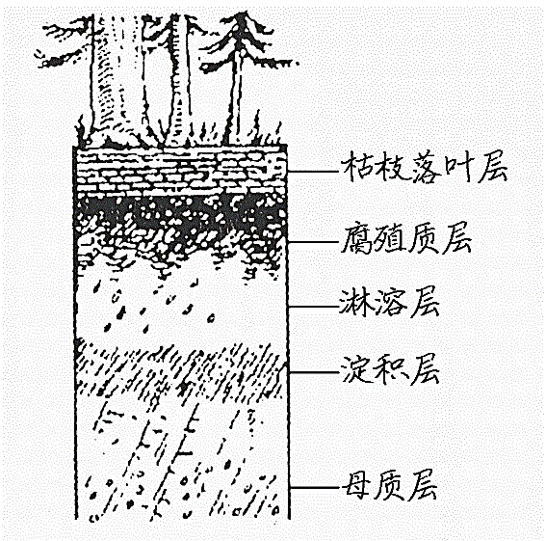
（1）自然土壤剖面主要土层及特点
主要土层 | 土层特点
有机层 | 以分解和半分解的有机质为主。
腐殖质层 | 腐殖质积累，颜色较深，呈灰黑色或黑色。
淋溶层 | 由于溶解于水的矿物质随水的下渗向下运移，本层矿物质淋失，颜色较浅。降水越多，淋溶层越厚。
淀积层 | 上层土壤淋失的物质在此沉淀、积累，质地黏重、紧实，呈棕色或红棕色。
母质层 | 疏松的风化碎屑物质
基岩层 | 坚硬的岩石
（2）耕作土壤剖面及各层特点
主要土层 | 特点
耕作层 | 又称表土层或熟土层，土质疏松，有机质比例高，颜色较暗。
犁底层 | 又称亚表土层，土层紧实，颜色较浅，具有保肥保水作用。
自然土层 | 未经耕作熟化，不利于作物生长。
二、土壤的主要形成因素
1、土壤的形成过程
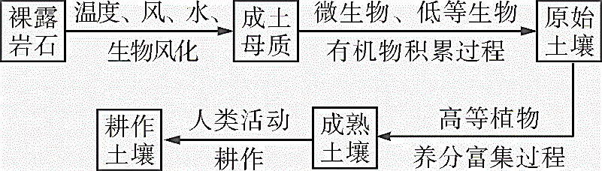
2、影响土壤形成的主要因素
(1)成土母质：岩石的风化产物，是土壤发育的物质基础，称为成土母质，成土母质决定了土壤矿物质的成分和养分状况，影响土壤的质地。
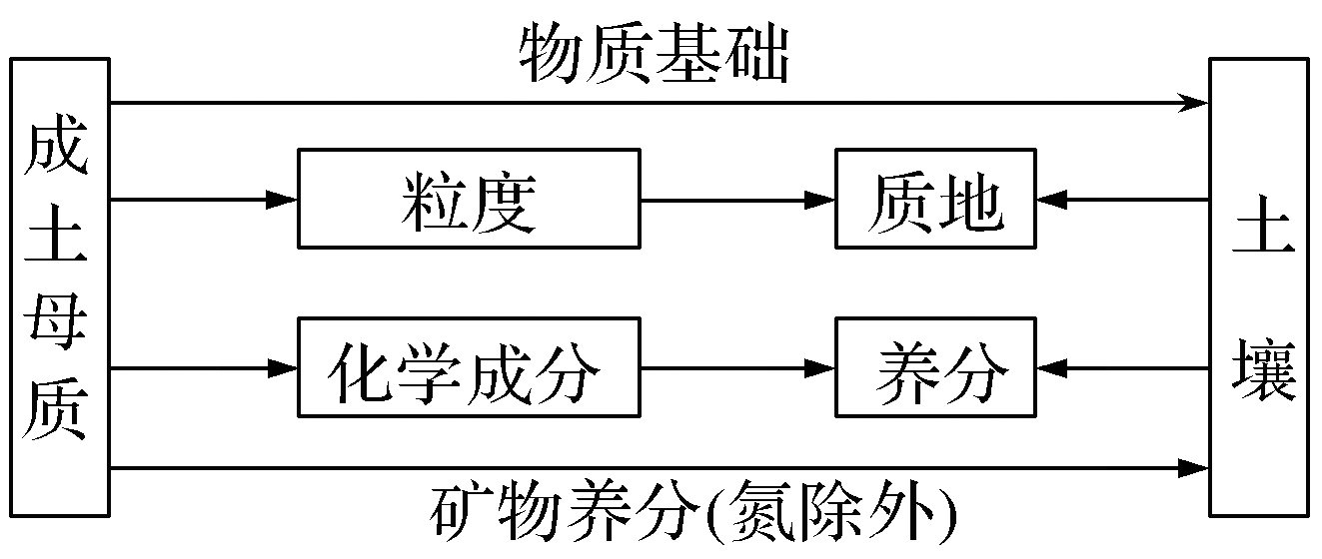
(2)气候
岩石风化的强度和速度与温度、降水量呈正相关，因此，湿热地区的土壤形成速度比干冷地区快得多。与干冷地区相比，湿热地区土壤化学风化作用和淋溶作用强，土壤黏粒比重高。冷湿环境有利于土壤有机质积累，而干旱、高温地区土壤有机质积累少。总体而言，气候的分布规律在很大程度上影响和控制了土壤的分布规律。
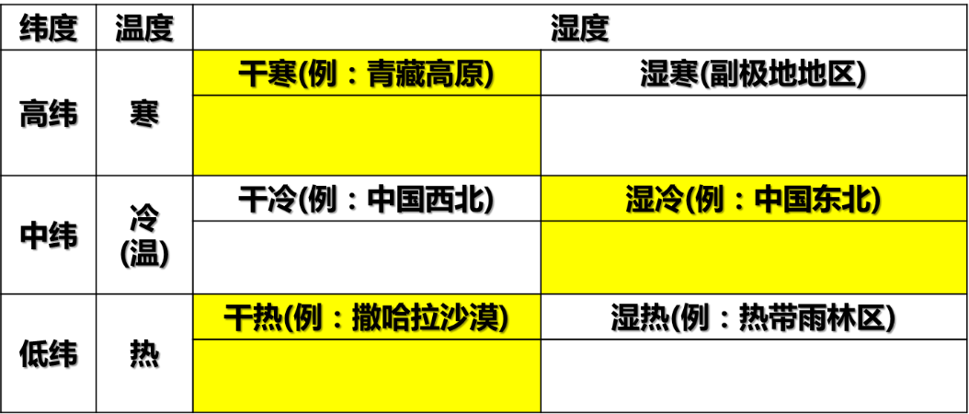
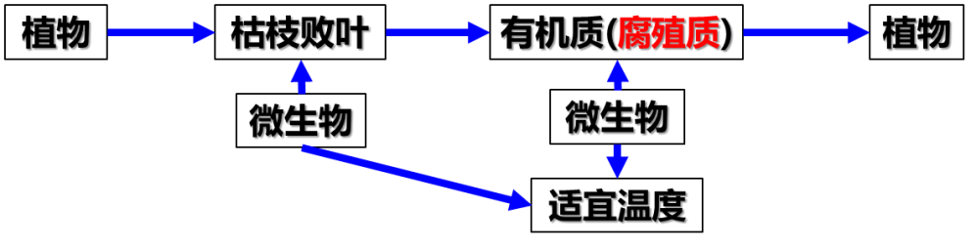
1）土壤肥力－腐殖质
腐殖质是指新鲜有机质经过微生物分解转化所形成的黑色胶体物质，一般占土壤有机质总量的85—90％以上。
问：为什么东北平原形成黑土层？
答：①位置：东北平原为中纬度森林草甸区，为温带季风气候区。
②生物产量：春夏季节，林木、植被生长茂盛，生物生产力高。
③有机质产量：秋冬季节，土壤中积累了大量枯枝败叶等有机物，气温下降快，有机质来不及分解；且风力及流水侵蚀作用较弱，有机质易留存；
④累积腐殖质：来年春夏季节，土温升高，枯枝败叶在温湿环境下，微生物活性高，枯枝败叶分解，形成腐殖质；
如此，周而复始，腐殖质不继续分解氧化，累积量大，形成著名的黑土，土壤肥力高。
2）土壤肥力与纬度带
高纬度地区：①温度低，林木少，生产力低，生物量少。②且枯枝败叶在低温下，微生物活性低，不易腐烂，土壤中有机质（腐殖质）含量低，土壤贫瘠。
中纬度大陆性气候区：①林木少，生物生产力低，枯枝败叶少。②土壤中有机物含量低，腐殖质含量低，土壤贫瘠。
低纬度湿润地区：①气温高，有机物氧化分解快；②降水量大，雨水对地表冲刷作用强，土壤养分大量淋失；③气候湿热，植物生长快，有机质大多储存在生物体内；
3）中国典型土壤分布：
①黑土：东北地区，冷热适宜，肥沃；（世界三大黑土地：美国、乌克兰、中国东北）
②红壤：南方丘陵地区，湿热，贫瘠，黏重，酸性；
③黄土：西北风带来大量沙粒物质，遇到山脉阻挡，沉积下来，经过长期沉积作用，形成了深厚的黄土层；较肥沃。
④紫色土：四川盆地，矿物质丰富，肥沃；
⑤水稻土：东部农耕区，人工熟化土壤，非天然，较肥沃；
(3)生物
生物是影响土壤发育的最基本也是最活跃的因素，是土壤形成的主导因素，没有生物的作用，就不可能形成土壤。生物残体为土壤提供有机质。有机质在微生物作用下转化为腐殖质。植物可把分散在成土母质、水和大气中的营养元素选择性地加以吸收，储存在生物体内，并随生物残体的分解释放到土壤表层。这种生物循环不断进行，使营养元素在土壤表层富集。
(4)地貌
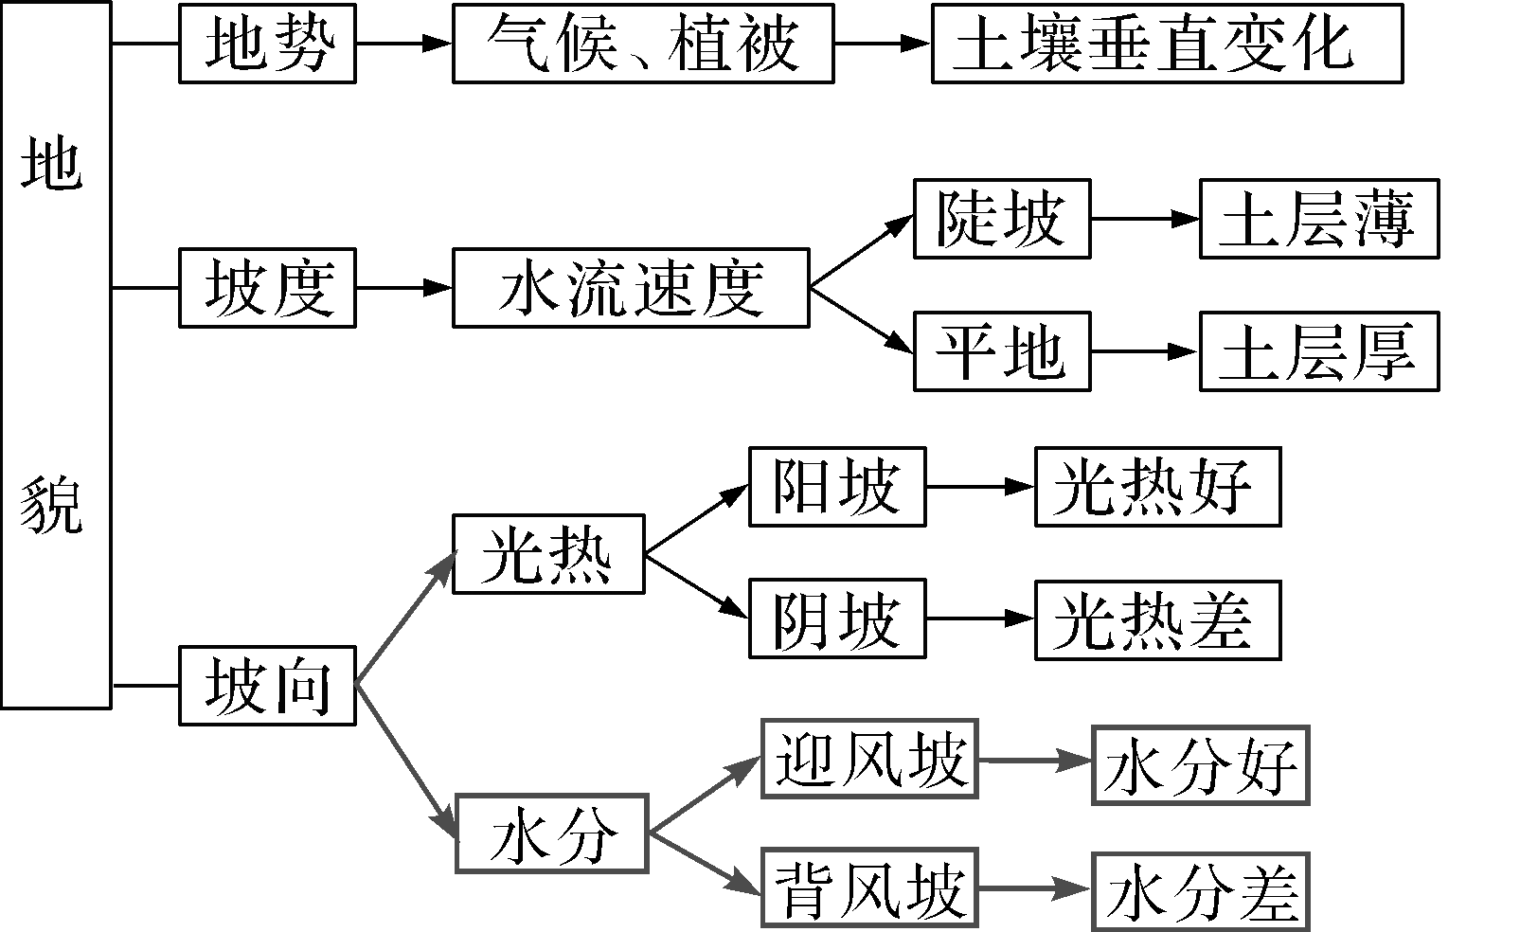
地貌对土壤发育的影响是多方面的。例如，由于水热条件的不同，山顶与山麓、阳坡与阴坡、迎风坡与背风坡的土壤发育不同；从山顶到低平洼地，由于成土母质的颗粒存在由粗到细的变化规律，依次分布着砾质土、砂土、壤土和黏土。地形主要起再分配作用，使水热条件重新分配，从而使地表物质再分配。不同地形形成的土壤类型不同，其性质和肥力不同。
(5)时间
时间决定土壤形成发展的程度和阶段，影响土壤中物质的淋溶和聚积。在自然状态下，形成20厘米厚可供耕作的土壤，一般需要100～1000年。随着时间推移，土壤从无到有，从薄到厚，层次由少到多，逐步发育成熟。
(6)人类活动
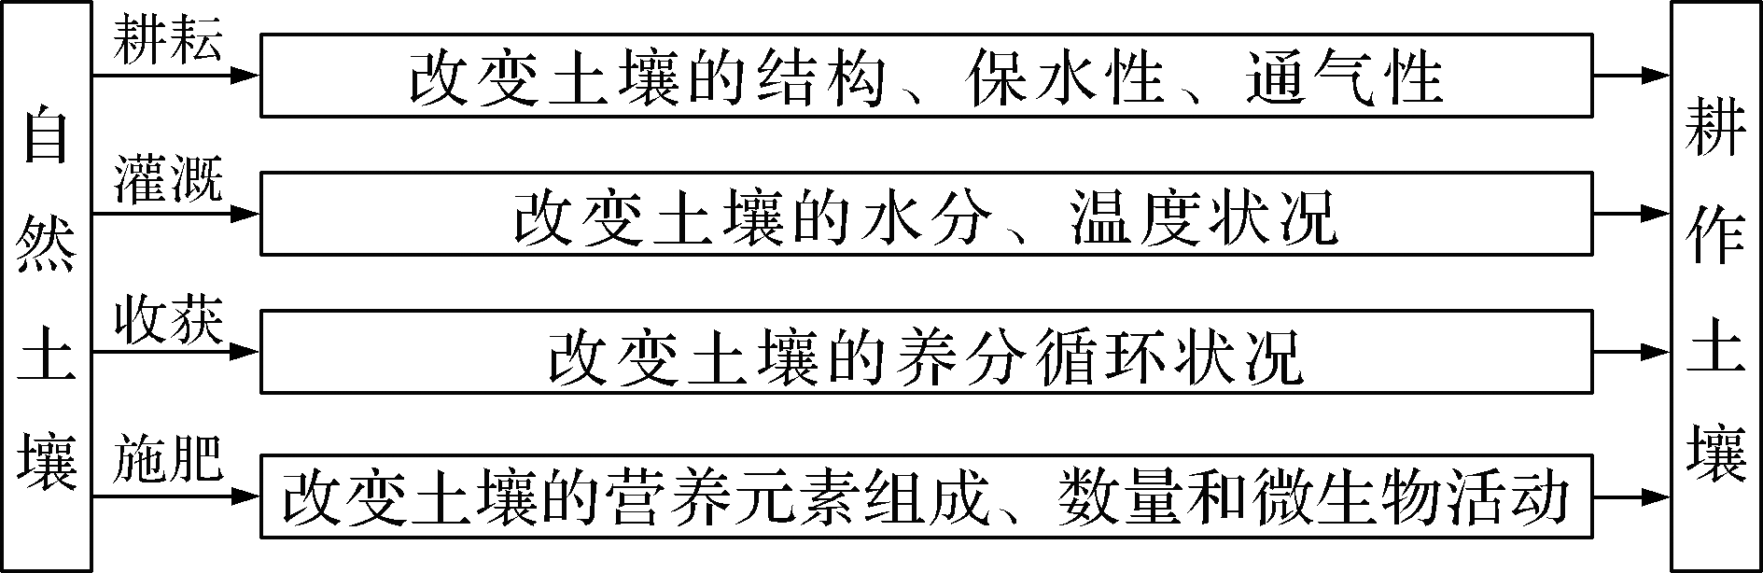
除自然原因外，人类活动对土壤的影响极为深刻。自然土壤在人类长期的耕作和培育下，形成了有利于农业生产的耕作土壤。
人类活动对土壤环境的影响
（1）合理的人类活动有助于地表土壤的保持和土壤环境的改善；
（2）不合理的人类活动会造成土壤肥力下降，土层变薄，土地生产力下降；
土壤环境对人类活动的影响
（1）影响农业类型、耕作方式、生产效率等；
（2）对农村居民生活用能产生影响；
(7)图示法理解影响土壤形成的因素
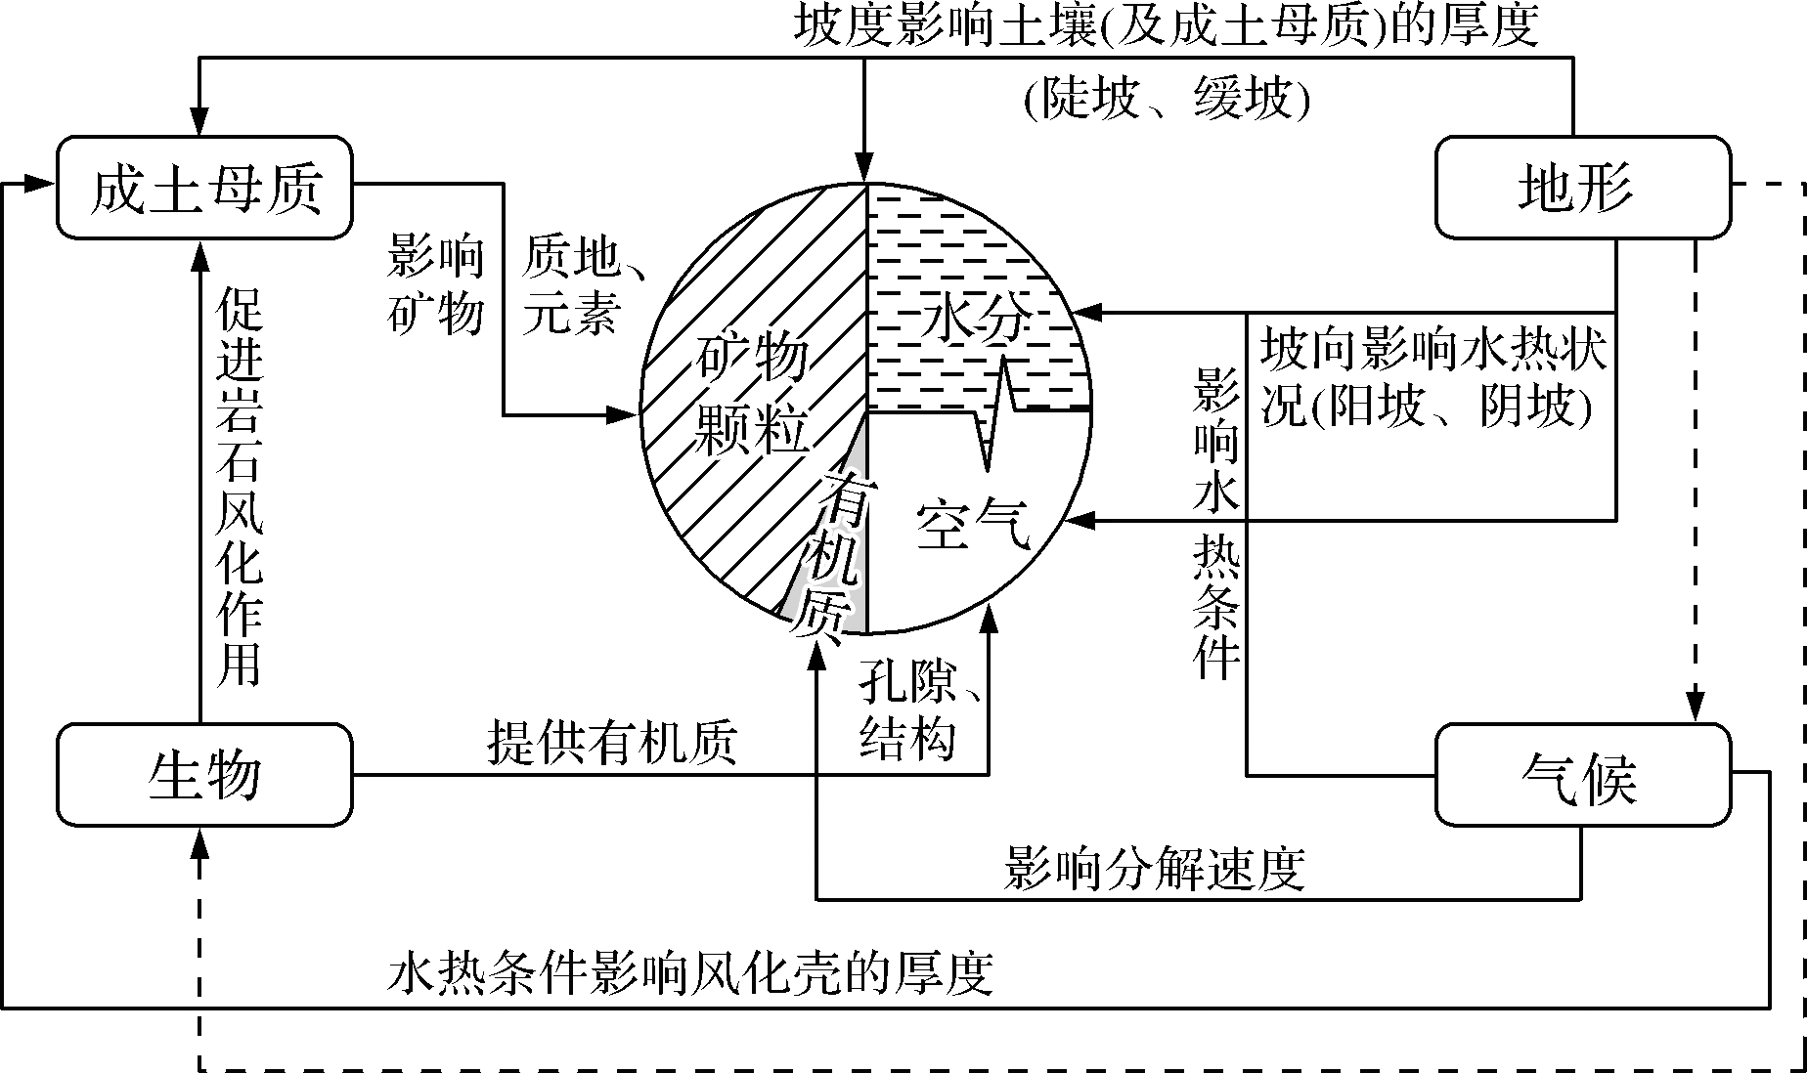
三、土壤的功能、退化和养护
1、土壤在地理环境中的功能
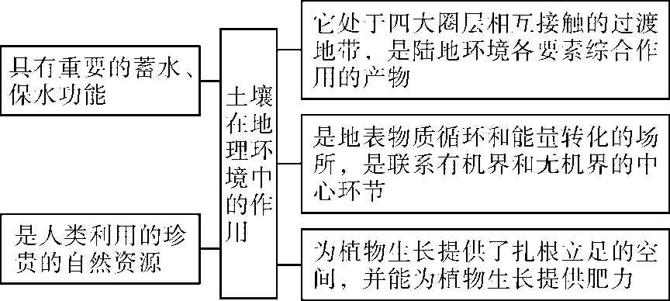
（1）土壤处于岩石圈、水圈、大气圈和生物圈相互紧密接触的过渡地带，是一个开放的系统，与其所在的环境之间有着活跃的物质和能量交换，是联系有机界和无机界的关键环节。
（2）土壤为植物生长提供了扎根立足的条件，从而使地球表面因着生绿色植物而生机盎然，促使地理环境以至地球面貌发生了根本的改变。土壤和人类的关系十分密切，因为人类生存必须发展农业，以取得食物。人类种植农作物是以土壤为物质基础的；人类饲养动物，也主要以植物为饲料。
（3）土壤具有重要的蓄水、保水功能。
2、土壤的退化：变薄、变瘠(普遍存在)、变盐、变干
沙化：（薄、干）-（风、热）；板结（干、盐）-（化肥）；盐碱化（干、盐）；水土流失（薄）；红漠化（薄）；石漠化（薄）、
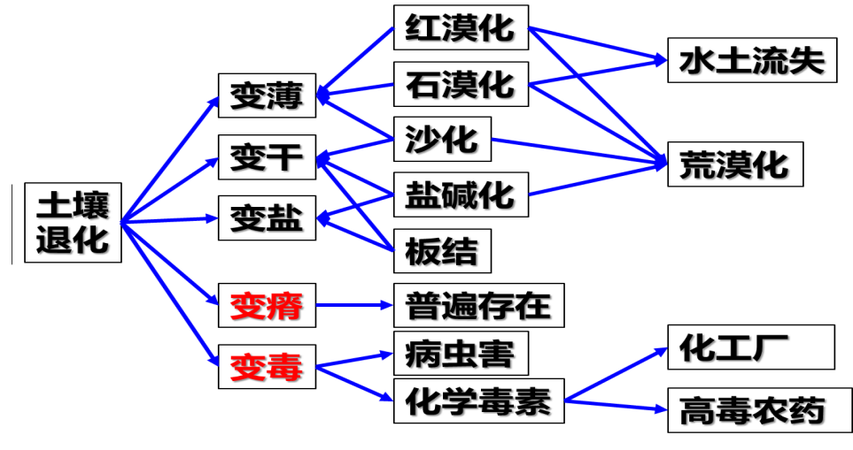
3、土壤的改良
（1）土壤的改良
有些土壤，不适于种植农作物，或者种植农作物产量较低，不能满足耕作的需要，人们就会设法对其进行改良或改造，如亚马孙河流域人们利用生物炭改良土壤、南方低山丘陵区的人们施用石灰改良红壤。
（2）土壤养护
即使是优良的土壤，人们也会注重种养结合，以保持土壤持续提供高效肥力的能力。这方面常用的方法有休耕、种植绿肥、作物轮作、广施农家肥等。
4、土壤与人类活动的相互关系
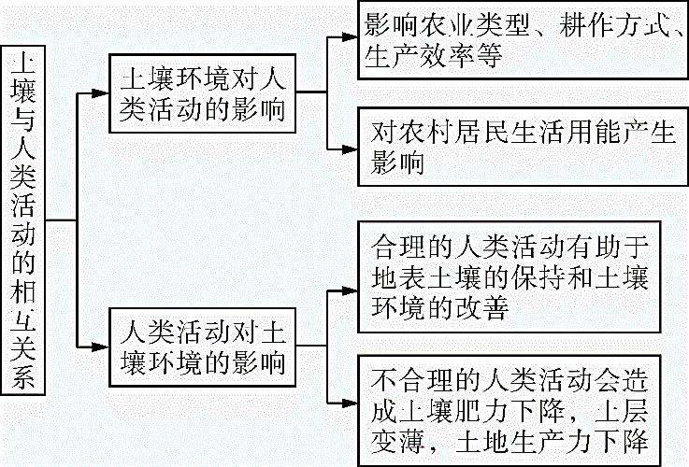
土地荒漠化成因分析模式：（主要是西北沙质荒漠化）
我国典型的地区：西北地区（新疆、青海、内蒙等地）
1、自然原因
①气候：气候异常，降水稀少、日照强；全球变暖，蒸发旺盛，大风日数多，加剧蒸发；②土壤：土质疏松，抗侵蚀力弱；③植被：植被稀疏、地表裸露；多鼠害；蝗害。④水源：地表缺水；⑤地形：地势较为平坦；（备用）
人为原因（破坏植被）
⑤生产、生活：过垦、过牧、过樵；
⑥水资源：水资源的不合理利用；（上游过度用水，下游缺水。）
⑦工矿：露天采矿、交通工程建设等行为导致植被破坏。 ⑧人口：人口激增带来的环境压力。
2、主要危害：（对人及人类活动）
①农业：表土流失，土壤肥力下降，农业减产；（流动沙丘淹没农田）
②生态环境：植被和地表形态破坏，生态环境恶化，沙尘暴现象加剧；
③环境破坏：村镇、交通、水库、灌渠消失（流动沙丘淹没）
3、治理措施：（解决水、植被）
①用水：合理利用水资源
农作区：改善耕作和灌溉技术，推广节水农业；（技术措施）
牧区草原：减少水井数量；（管理措施）
干旱内陆地区：合理分配河流上、中、下游的水资源。（管理措施）
②防护林：利用生物措施和工程措施构筑防护体系
生物措施：绿洲外围的沙漠地带——封沙育草；
绿洲前沿地带——营造防沙林带；
绿洲内部——建立农田防护林网；
工程措施：沙障工程（草方格沙障，增加地表粗糙度，减小风速）。
③调节农、林、牧用地之间的关系：植树种草、退耕还林、退耕还草；（生物措施）
限制载畜量，实行轮牧；（管理措施）
④能源：采取综合措施，多途径解决农牧区的能源问题：（可出问答题）
营造薪炭林、兴建沼气池、推广省柴灶、开发新能源（风能、太阳能等）（管理措施）
⑤人口：控制人口增长，提高人口素质。生态移民；（管理措施）
⑥监控：建立早期预警机制，加强监控力度；（技术措施）
⑦法律法规：制定法律法规，增强保护意识等。（管理措施）
4、治理意义：
①有利于因地制宜地进行产业结构的调整，使农林牧副渔全面发展；
②可以增加农民收入，促进当地经济发展；
③改善农民生活条件，提高生活质量；
④有利于保护土地资源改善当地的生态环境；
⑤有利于促进生态和经济可持续发展。
拓展—— 分析模式的应用
西北[风蚀]：（原因同荒漠化） 南方[水蚀]：（原因水土流失）
土壤次生盐碱化（黄淮海平原、宁夏平原、河套平原等种植业区）
（情景：较干地区，蒸发旺盛，耕地-盐碱地）
形成原因：自然原因：①地势低洼，排水不畅，地下水位较高；
②春、秋季，尤其是春季，气候干旱，蒸发旺盛，使土壤盐分向地表积聚；
③频繁的旱涝气候变化；
人为原因：④不合理灌溉（大水漫灌，只灌不排，地下水位上升）；
情景一：西北干旱半干旱区绿洲盐碱化：不合理灌溉-地下水位上升-蒸发旺盛-盐碱化
情景二：北方半湿润区盐碱化：频繁的旱涝气候变化-地下水位上升-蒸发旺盛-盐碱化
情景三：水库区盐碱化：地下水位上升-蒸发旺盛-盐碱化
情景四：沿海地区盐碱化：海水渗透-地下水盐度上升-蒸发-盐碱化
情景五：河口三角洲：地下水位高，海水入侵，土壤中含盐量高。
治理措施：①引淡淋盐灌溉(降低作物根区土壤含盐量)；
②井排井灌(抽取盐水，补充淡水)；
③生物措施(营造防护林带，果与椿棉间作、培肥、改良品种)，种植耐盐碱植物；
④农田覆盖(用地膜、作物桔杆覆盖，抑制蒸发)；
⑤合理的灌溉，不能只灌不排；
⑥采取喷灌、滴灌技术；
⑦采取台田模式；
⑧恢复植被，植树种草；
⑨增施有机肥，恢复土壤肥力
水土流失成因分析模式：（情景：雨水冲刷裸露坡地，泥水向坡下流动）（影响河流含沙量）
分布区：（黄土高原、南方低山丘陵(红漠化)、云贵高原(石漠化)）
形成原因：
自然：①气候：降水季节变化大，集中且多暴雨；②地形：地势起伏大，坡度陡，流水侵蚀力强；③植被：植被破坏，覆盖率低，水土保持能力差；④土壤：土质疏松(黄土高原)或土层薄(东南丘陵、云贵高原)，易被侵蚀；
人为：（生产生活破坏植被）⑤过垦、过牧、过樵；⑥不合理的耕作、灌溉制度，露天采矿等行为导致植被破坏。
发散思维：水土流失的成因＝黄土地貌的成因＝石漠化的成因＝红漠化的成因＝河流含沙量多少的影响因素
危害（影响）：①养分物质流失，土壤肥力下降，农业减产；②植被覆盖率下降，生态环境恶化；③河流含沙量增加，河床抬升，出现地上河；湖泊（水库）淤积，加剧洪涝，防洪压力大；④水质变差；⑤河道淤塞，影响航运；⑥破坏地表形态，形成千沟万壑地貌；
措施：
管理措施⑤有序开矿，存放表土，实行土地复垦绿化；（部分矿产丰富地区）
⑥调整农业结构，发展立体农业，开展多种经营，提高收入水平，消除贫困；（生态破坏的根本原因）⑧控制人口数量，提高素质；生态移民；（导致贫困的根源）
⑦综合多种措施，解决农村生活能源问题（如营造薪炭林、发展沼气池、推广省柴灶等）；
工程措施③采取工程措施固沟、护坡、保塬，增加水流入渗，削减地表径流；（黄土高原）
④小流域综合治理，加强生态建设，修建水土保持工程；（黄土高原）
生物措施①退耕还林、还草，扩大林、草面积，实行乔、灌、草结合；
②压缩牲畜的数量，改善天然草场的植被；
技术措施①压缩农业用地，建设稳产高产农田；（农业对植被的破坏）
②平整土地、栽培种植、田间管理等；
注意：黄土高原是我国水土流失最严重的地区，而南方低山丘陵区是造成经济损失最严重的地区。
扩展：黄土高原小流域综合治理：（上图）
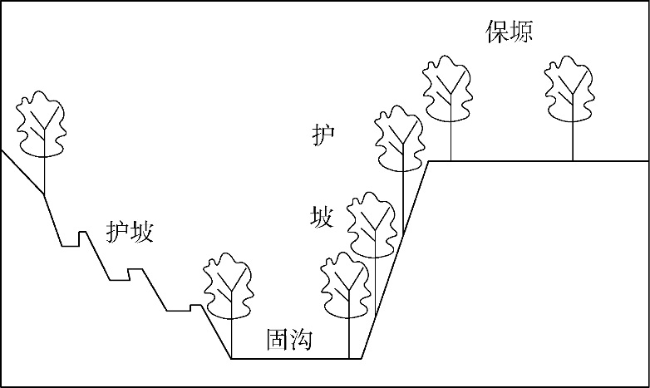
措施 |  |  | 适用地段 | 效果
固沟 | 工程 | 打坝淤地，兴修小型水库 | 沟壑地段 | 拦泥蓄水，防止沟谷继续扩展
固沟 | 生物 | 营造防护林 | 沟壑地段 | 拦泥蓄水，防止沟谷继续扩展
护坡 | 工程 | 修建水平梯田 | 沟壑的斜坡 | 拦截、含蓄坡面径流，发展林果生产
护坡 | 生物 | 封坡育草种植护坡林 | 沟壑的斜坡 | 拦截、含蓄坡面径流，发展林果生产
保塬 | 工程 | 平整土地 | 部分塬面 | 合理利用水土，提高劳动生产率
保塬 | 生物 | 营造护林网 | 部分塬面 | 合理利用水土，提高劳动生产率
治理的意义：有利于因地制宜地进行产业结构的调整，使农林牧副渔全面发展，可以增加农民收入，促进当地经济发展，改善农民生活条件，提高生活质量；有利于改善当地的生态环境，建立良性生态系统；建立生态农业模式，有利于促进生态和经济可持续发展。
黑土退化与保护（有机质的流失：只用不补）
成因：过渡耕种、植被破坏导致水土流失，土层变薄、变贫瘠
黑土的利用与保护：①水土流失：治理坡面、沟壑、植树造林、保持水土、防止水土流失；
②施有机肥：对土壤进行培肥，增施有机肥、实施秸秆还田；
③土地养护：加强对土地的养护，实施轮作。（合理的耕作制度）
三、自然环境的整体性
一．自然地理环境的整体性
1.概念：自然地理环境的气候、水文（不是水源）、地貌、生物（植被、动物）和土壤等要素，通过大气循环、水循环、生物循环和地质循环等物质运动和能量交换，彼此间相互联系、相互制约、相互渗透，构成了地理环境的整体性。
2.自然地理环境各要素间的相互关系及举例
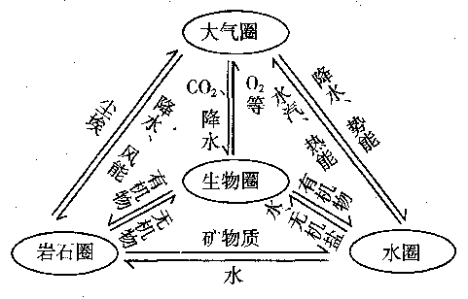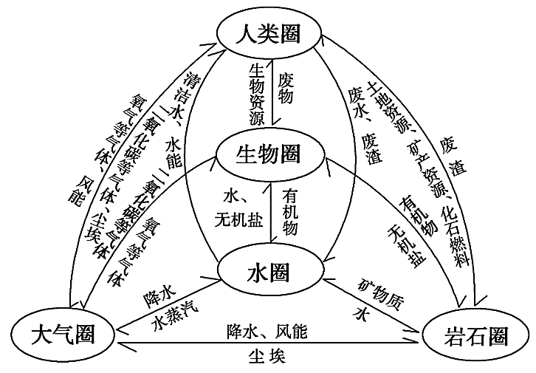
要素 | 相互影响 | 典例
气候与地貌 | 气候→地貌 | 云贵高原的喀斯特地貌形成于湿热的气候环境下；西北内陆的风沙地貌形成于干旱的气候环境下
气候与地貌 | 地貌→气候 | 横断山区山高谷深，气温和降水的垂直差异大，形成“一山有四季，十里不同天”的气候
气候与水文 | 气候→水文 | 我国北方河流大多有结冰期，温带海洋性气候区河流水位季节变化小
气候与水文 | 水文→气候 | 在湖泊、水库周围，空气湿度大，昼夜温差小
气候与生物 | 气候→生物 | 赤道附近为雨林，动物耐热；亚寒带地区则为针叶林，动物耐寒
气候与生物 | 生物→气候 | 森林茂密的地方，周围的气候相对湿润；我国西北地区植被稀少，加剧干旱程度
气候与土壤 | 气候→土壤 | 东北地区气候冷湿，土壤有机质分解慢，形成肥沃的黑土；东南丘陵地区气候湿热，有机质分解快，形成贫瘠的红壤
气候与土壤 | 土壤→气候 | 冻土加剧气候的寒冷
地貌与水文 | 地貌→水文 | 刚果河的向心状水系与盆地地形有关；北欧高地上多湖泊，湖泊由冰川地貌积水形成
地貌与水文 | 水文→地貌 | 黄土高原的沟壑地表是流水侵蚀的结果；长江三角洲是河流沉积作用形成的
地貌与生物 | 地貌→生物 | 阴坡与阳坡植物不同，如马尾松分布在阳坡，冷杉分布在阴坡
地貌与生物 | 生物→地貌 | 生物对地貌的影响主要表现在：一方面加剧岩石的风化过程，改变地貌形态；另一方面又具有保持水土、减少侵蚀的作用，保护了原始地表形态
水文与生物 | 水文→生物 | 骆驼刺生长在干旱的环境；芦苇生长在水湿的环境
水文与生物 | 生物→水文 | 水生生物通过生命活动，不断改变水的化学成分
土壤与生物 | 土壤→生物 | 南方低山丘陵的酸性红壤适合茶树的生长
土壤与生物 | 生物→土壤 | 生物在土壤形成过程中起主导作用

3.物质循环类型-示意图的判读方法
（1）类型：地壳物质循环、大气环流、水循环和生物循环等
（2）作用：反映地理环境各组成要素之间相互联系和相互作用的规律
（3）物质循环示意图
 | 地壳物质循环 | 水循环 | 生物循环
概念 | 从岩浆到各类岩石，再到新岩浆的产生过程 | 自然界的水周而复始连续运动的过程 | 有机质的合成与分解过程
环节 | 冷却凝固、风化、侵蚀、搬运、堆积、固结成岩、变质、重熔再生 | 蒸发（蒸腾）、水汽输送、降水、下渗、径流（地表径流、地下径流） | 吸收作用、光合作用、分解作用
物质循环简图 | 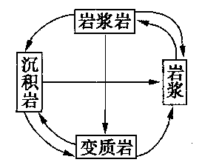 | 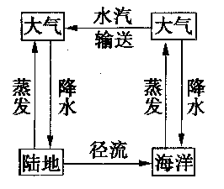 | 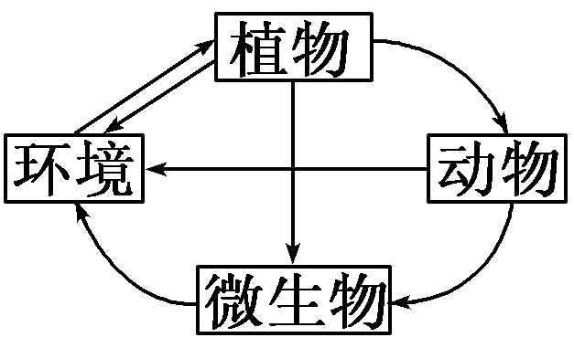
能量 | 地球内部热能、太阳能、重力能 | 太阳能（蒸发、水汽输送）、重力能（降水、径流） | 太阳能 化学能 热能
意 义 | ①形成了矿产资源；②改变了地表形态，塑造了各种自然景观；③实现了地区之间、圈层之间的物质交换、能量传输；④地表岩石的形成、地貌的变化、土壤层的发育都与此密切相关 | ①使水体不断更新，维持全球水的动态平衡；②维持不同纬度热量收支平衡；③在地表各圈层之间、海陆之间实现物质迁移和能量交换，塑造地表形态；④影响全球的气候和生态 | ①促进自然界物质和化学元素的迁移运动，能量的流动、转化；②联系有机界和无机界；③加快岩石风化，促进土壤形成；④影响并改造大气成分和陆地水成分
 | 热力环流图 | 季风环流图 | 三圈环流图
大气环流图 | 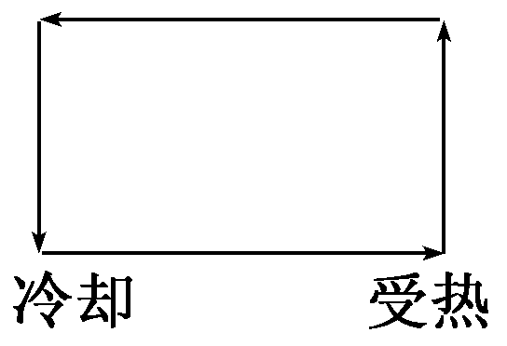 | 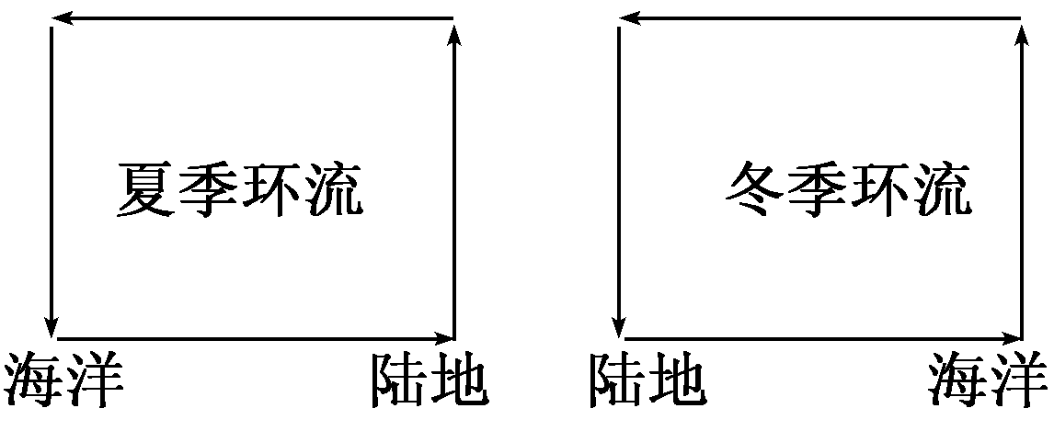 | 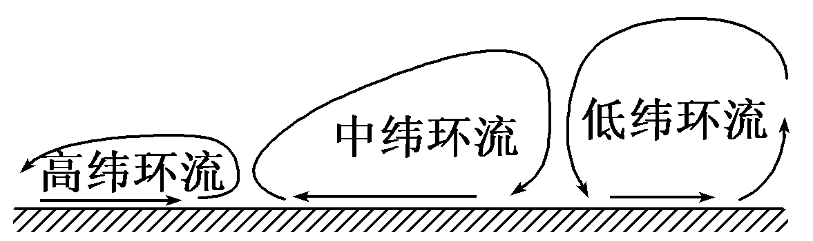
二、地理要素间相互作用产生新功能
1．生产功能：自然地理环境合成有机物的能力，主要依赖于光合作用。
2．平衡功能：通过物质和能量交换，使自然地理环境的性质保持稳定。
三、自然地理环境整体性的表现
整体性表现 | 自然地理环境具有统一的演化过程 | 地理要素的变化会“牵一发而动全身” | 一个区域的变化不可避免地影响到其他地区
意义 | 自然地理环境具有统一的演化过程，保证了自然地理要素之间的协调 | 遵循自然地理环境的整体性规律，并以此指导人们的生产、生活实践。 | 全球共同努力保护人类共同的家园——地球
意义 | 如生态脆弱的山区，应注意对植被的保护，以防因破坏植被造成水土流失、荒漠化等生态问题。
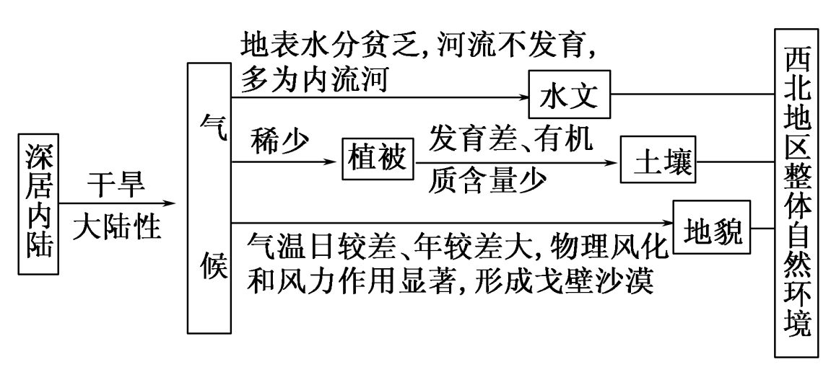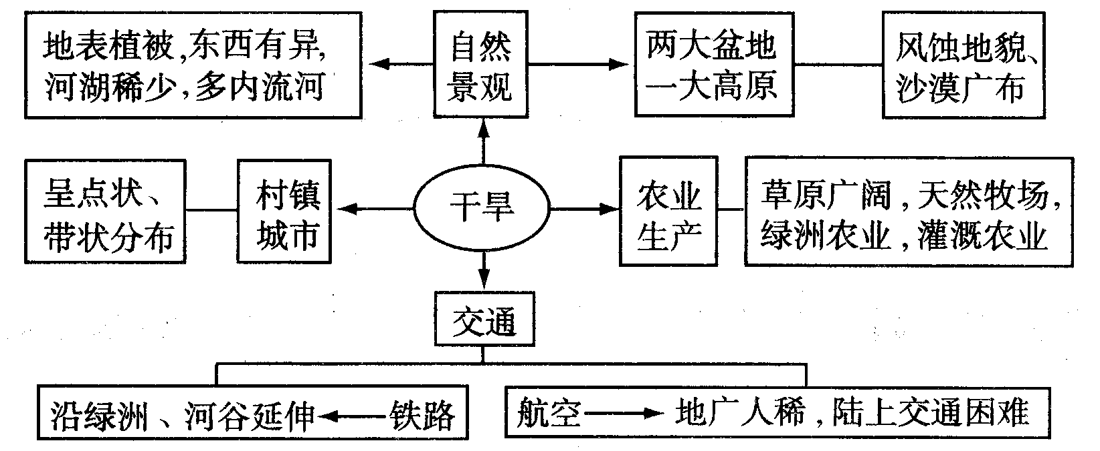
例：我国西北内陆地区（对照上图讲述：）位于我国西北内陆，距海洋远，降水少，干旱是本区最突出的自然地理特征。
干旱的大陆性气候→地表水贫乏，河流不发育，且多为内流河→多戈壁和沙漠（物理风化和风力作用）→植被稀少，草原面积广阔→土壤发育差，有机质含量少→畜牧业发达，种植业为灌溉农业。
四、利用整体性原理分析地理问题（通过逻辑链条间接影响，存在因果关系）
（1）分析地理环境要素与环境总体特征协调一致的关系。
分析某一区域景观的成因，需结合地理位置分析气温、降水等对生物景观的影响。
（2）分析地理环境某一要素变化导致其他要素甚至整个环境的变化。
在分析具体问题时要遵循“牵一发而动全身”的思路，首先明确人类活动“牵”的“一发”是指哪一要素，进而逐一分析“一发”的变化所引起的其他要素发生的变化，最终导致“全身”呈现出怎样的变化。
（3）根据不同区域之间的联系，分析一个区域的变化对其他区域的影响。
常结合某一地区环境的变化分析环境问题成因；结合题目提供的自然现象或过程，提取出所描述的自然地理要素，分析与相关地区内在的关联性和演变运动过程的因果关系。

四、自然环境的地域差异性
一、陆地自然带
1．概念：由于纬度位置、 海陆位置不同，分别具有一定的热量和水分组合，形成不同的气候类型以及与之相对应的植被和土壤类型（自然带的标志），从而形成了具有一定宽度、呈带状分布的陆地环境自然带，既体现了地理环境的差异性，又反映出地理环境的整体性，是地理环境的综合表现。
2．自然带分布模式图
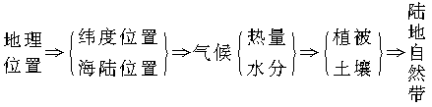
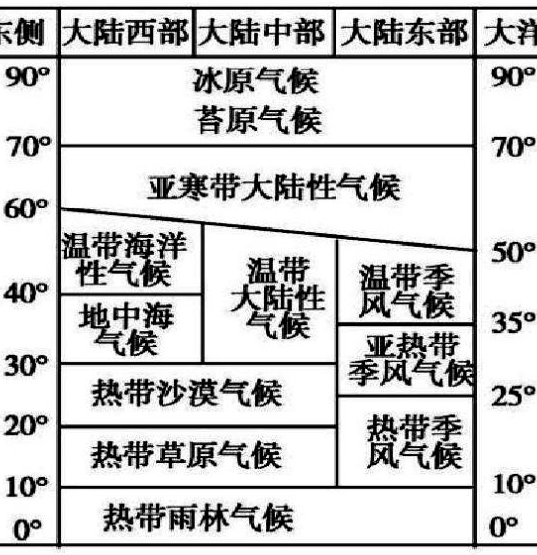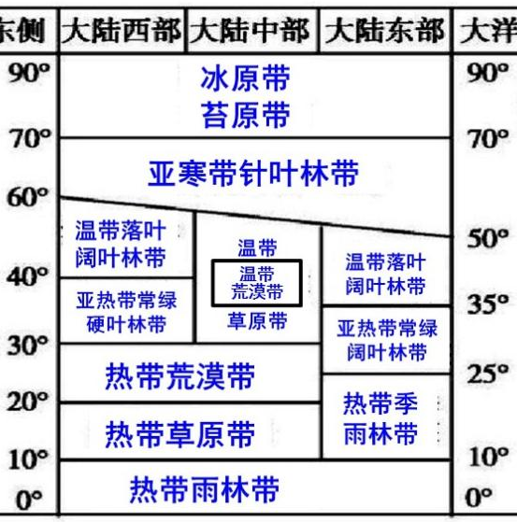

二、自然地理环境的地域分异规律
地域分异规律 |  | 图示 | 变化规律 |  | 主导因素 |  | 典型地区
 |  | 图示 | 延伸方向 | 更替方向 |  |  | 典型地区
水平地带性 | 由赤道到两极的地域分异规律 | 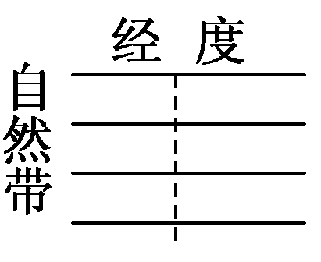 | 纬线方向(东西方向) | 经线方向(南北方向) | 太阳辐射纬度差异导致 的热量差异 |  | 低纬度和高纬度的低平地区及中纬度一定范围内
水平地带性 | 由赤道到两极的地域分异规律 | 非洲大陆沿20°E自然带的变化为：热带雨林带→热带草原带→热带荒漠带→温带森林带→苔原带→冰原带；  由赤道到两极土壤：酸性-中性-偏碱性
水平地带性 | 从沿海向内陆的地域分异规律 | 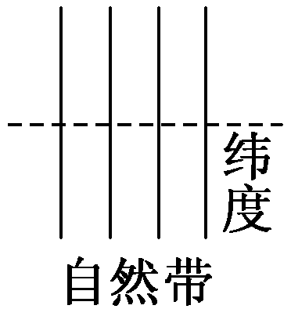 | 经线方向(南北方向) | 纬线方向(东西方向或沿海→内陆) | 海陆分布影响下的水分差异 |  | 中纬度的低平地区
水平地带性 | 从沿海向内陆的地域分异规律 | 亚欧大陆中纬地区从沿海到内陆自然带的变化：大陆东西两岸从沿海向内陆分别是森林带（温带落叶阔叶林带）→草原带（温带草原带）→荒漠带（温带荒漠带）  从沿海向内陆土壤：森林土-草原土-荒漠土
山地的垂直地域分异规律 |  | 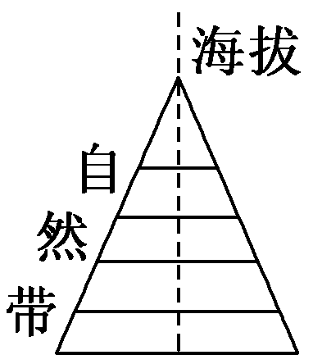 | 大致沿等高线方向延伸 |  | 海拔高度引起的水热差异 | 中低纬度高海拔山地，如珠穆朗玛峰、安第斯山、阿尔卑斯山、乞力马扎罗山的垂直自然带

三、垂直地带性
1.基带：山麓基带和当地水平自然带基本一致。（基带海拔假设为0米）
2.带谱的变化：从山麓到山顶的自然带更替类似于由赤道到两极的水平地域分异，但并不完全一致。
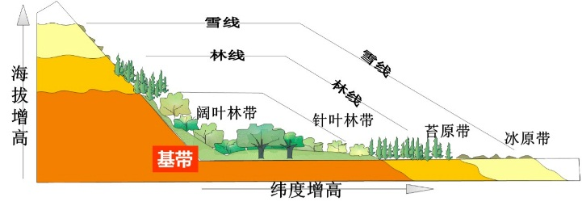
3.带谱的多少： 纬度：山地所在纬度越低越复杂，越高越简单
海拔：山地海拔越高越复杂，越低越简单
相对高度：山顶、山麓之间的相对高度越大越复杂，越小越简单
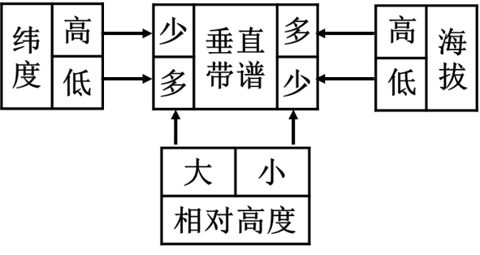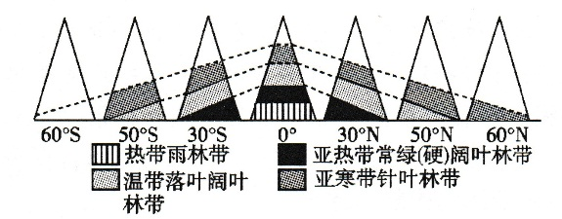
4.带谱的倾斜：同一个自然带在山地上分布海拔的高低
(1)纬度：山地所在纬度低，垂直自然带海拔高；纬度高，垂直自然带海拔低。（上右图）
(2)坡向：同一山地垂直自然带的海拔，阳坡高，阴坡低；迎风坡高，背风坡低。
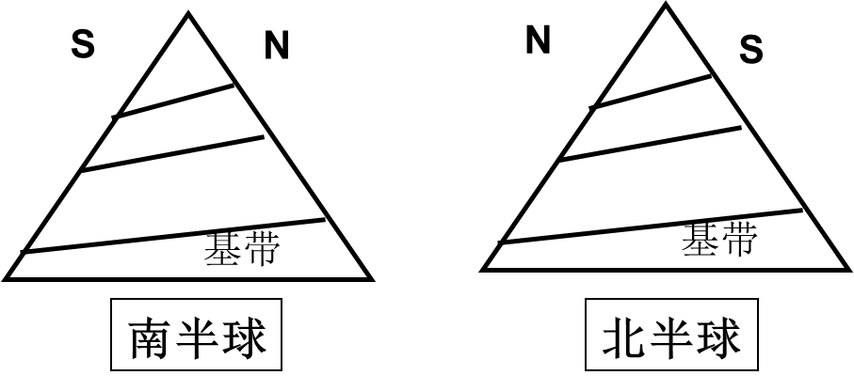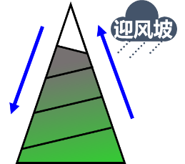
5.山地垂直自然带的判读方法
（1）通过基带名称确定所在的热量带（气候带、山体所在的纬度），因为山麓基带和当地水平自然带基本一致，如果最底层自然带是“常绿阔叶林带”说明该山地位于亚热带地区。（例题）
（2）通过自然带的倾斜或自然带的数量判读阴阳坡，进而判断南北半球。
北半球，同一自然带的南坡高，且南坡的自然带的数量多，北坡相反；南半球反之。
（3）通过雪线的高低判断迎风坡和背风坡。
天山转场牧场：夏季－山腰；冬季－山脚。
6.特殊山脉的垂直自然带
(1)天山： | (2)秦岭 | (3)大兴安岭
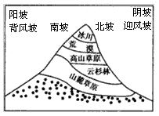 | 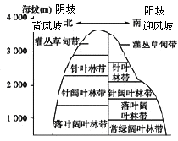 | 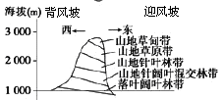
(4)乞力马扎罗山 | (5)阿尔卑斯山脉： | (6)珠穆朗玛峰
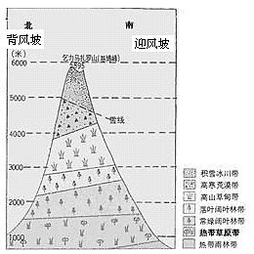 | 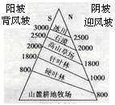 | 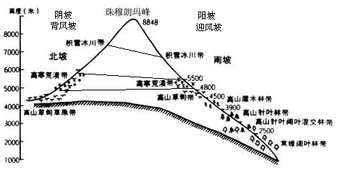
拓展——雪线
1、雪线（雪线指的是常年积雪的下界）（0°C附近）的影响因素：温度、降水、地形
气候（温度）：
①气温越高雪线越高，气温越低雪线越低。
②纬度低，气温高，雪线海拔高；纬度高，气温低，雪线海拔低。
③阳坡比阴坡温度高，阳坡雪线高于阴坡。
气候（降水）：迎风坡降水量大，雪线低；背风坡降水量小，雪线高。
地形：①陡峻山地不利于积雪保存，雪线高。
②同一坡面，夏季雪线高于冬季。
注：雪线在不同坡向的分布高度，优先考虑降水（迎风坡或背风坡），次要考虑阳坡阴坡(阳高阴低)。
2.林线问题
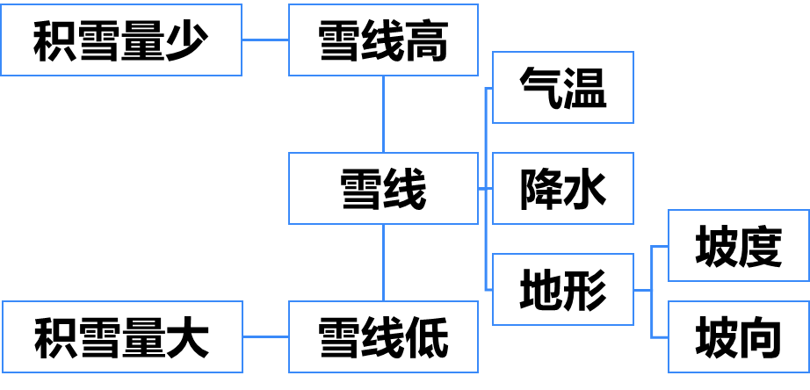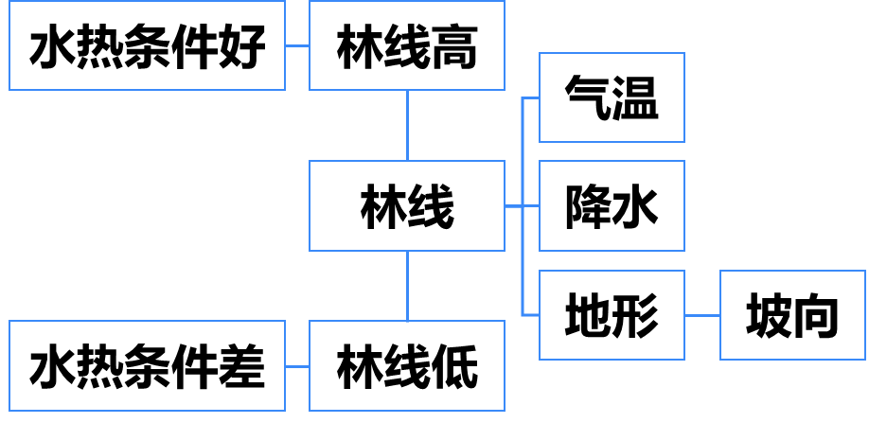
四、非地带性分异的表现
一、成因：由于海陆分布、地形起伏、洋流等因素的影响，使陆地自然带的分布不具备地带性规律或者使陆地自然带地带性规律表现得不完整或不很鲜明，称为非地带性。
二、表现
①“缺失”：由于海陆分布差异的原因，使得某些地区缺失某种陆地自然带
如：56°S～65°S缺失亚寒带针叶林带和苔原带——海陆分布
非洲缺失温带落叶阔叶林（海洋性）——海陆分布
北半球缺失冰原带——海陆分布
②“改变”：由于地形、洋流的影响使某些陆地自然带的分布发生变化；
如：南美洲安第斯山脉南段，西侧是温带森林带，东侧是温带荒漠带——地形；
天山北坡有林带而南坡有无林带——地形
赤道附近的东非高原呈现热带稀树草原景观——地形
四处特殊的热带雨林带：马达加斯加岛东部、巴西高原东南部、澳大利亚东北部、中美洲的东北部-地形、洋流
南美大陆西岸3°S～30°S狭长的热带荒漠化——地形、洋流
德干高原为热带季风气候，但其自然带为热带草原——地形
③“约束”： 由于地形、洋流的影响使某些陆地自然带的分布成长条形
如：南北美洲西部沿海地区，自然带分布狭长——受山脉的约束，
亚寒带针叶林带在大陆东岸南缘偏南——洋流
④“块状”：自然带呈斑块状分布的现象如：位于热带荒漠和温带荒漠中的绿洲——水源
三、非地带性气候的主要成因
非地带性气候的主要影响因素
影响降水：地形(迎风背风、海拔)、洋流、大气环流(气压带风带)、海陆位置(水汽来源)
影响气温：地形(海拔、山脉阻挡高纬度冷空气)、洋流、纬度、海陆位置(比热)
(一)热带雨林气候的非地带性分布
1、马达加斯加岛东部、澳大利亚东北部、巴西东南部、中美地峡东部
成因：①、东北信风或东南信风从海上带来暖湿气流，受地形抬升形成地形雨，降水较多。②、暖流对沿岸起到增温增湿作用。
2、非洲西部15°N附近
成因：①、东南信风越过赤道偏转成西南风，带来暖湿气流，地形抬升，形成丰富的降水；②、由于赤道逆流(几内亚湾暖流）对沿岸的增温增湿作用。
3：海地岛北部
成因：①、地处东北信风的迎风坡，风从海洋吹向陆地，多地形雨；
②、沿岸暖流的增温增湿作用。
通式：a、低纬度地区，气温较高
b、XX风从海洋吹向陆地，在迎风坡形成地形雨。
c、XX暖流增温增湿。
(二)热带草原气候的非地带性分布（纬度较低）
（关键词：干湿两季、迎风坡(雨)、迎风地带(雨)、离岸风(干)、背风坡(干)、寒流(干)、副高(干)、海拔高）
1、赤道附近的东非高原（海拔高，气温低）、圭亚那高原
海拔较高，气温较同纬度地区低、降水较同纬度地区少，热量、水分条件达不到热带雨林气候标准，成为热带草原气候。
2、非洲30°S附近地区(南非高原）
湿季：夏季来自海洋的东南信风带来大量水汽，
干季：副热带高气压带影响，气流下沉，降水稀少。
3、马达加斯加岛西部：
暖流影响；山脉的背风坡；副高控制而降水少。
4、北回归线附近的墨西哥高原
地势较高，气温较低，蒸发弱，水分条件相对较好。
5、澳大利亚北部
湿季：夏季来自海洋的西北季风带来大量水汽；
干季：来自陆地的东南信风影响，降水少。
6、澳大利亚大分水岭西侧
湿季：夏季来自海洋的西北季风带来大量水汽；
干季：东南信风的背风坡，降水少。
7、澳大利亚南部
湿季：冬季受到来自海洋的西北风（南半球西风带）影响，降水多；
干季：夏季受副热带高气压带控制，下沉气流，降水少。
8、古巴岛
湿季：夏季受东北信风的控制，降水多。
干季：冬季受副热带高压控制，少雨。
(三)热带沙漠气候的非地带性分布（关键词：离岸风、背风坡、寒流、副高）
1、南美洲西海岸呈狭长分布延伸到赤道附近
①秘鲁寒流延伸到赤道附近；
②东南信风的影响，位于安第斯山脉的背风坡；
③安第斯山脉的束缚，所以呈南北狭长分布。
2、北美洲西岸的热带沙漠气候延伸到33°N以北
加利福尼亚寒流的影响，降水偏少。
3、非洲西南岸向北延伸
本格拉寒流的影响，降水偏少。
4、非洲大陆东岸索马里半岛的沙漠的形成：
①冬季东北信风从高纬吹向低纬（来自阿拉伯半岛），风向与海岸平行，地形起伏小，不易抬升致雨；
②夏季的西南风（离岸风），风向与海岸平行，不易登陆抬升致雨（影响小），水汽较少，干燥少雨。
③夏季索马里寒流影响。
5、塔尔沙漠（印度河下游）
①全年受副高控制，下沉气流，干燥少雨；
②西南季风流经阿拉伯半岛和非洲，性质干燥，水汽含量少；
③该地区地形平坦，难以形成地形雨；
④北部山脉阻挡，气温较高；
⑤古代人类对植被的破坏。
(四)温带海洋性气候的非地带性分布（中纬度地区）（关键词：南北狭长－地形束缚、暖流、）
1、欧洲西部温带海洋性气候一直延伸到北极圈附近
洋流和海陆轮廓因素：由于欧洲西部的海陆轮廓有利于沿岸强大的北大西洋暖流深入；
地形：斯堪的纳维亚山脉的阻挡。
2、北美洲西北部、南美洲西南部范围狭小且南北延伸
地形：科迪勒拉山系的束缚，仅限制在沿海一带。
洋流：阿拉斯加暖流的影响
3、欧洲西部温带海洋性气候面积最大的原因
①盛行来自大西洋的湿润西风。
②北大西洋暖流经过，增温增湿。
③地形：以平原和山地为主，山脉多呈东西走向，使西风可深入内陆。
④海岸线特别曲折，地中海、波罗的海等深入内陆，使海洋性气候向东扩展。
(五)温带大陆性气候的非地带性分布（山脉、背风坡、海拔、地形、寒流）
1、北美大陆东岸该类型气候一直延伸到沿海的原因？
地形：西部高山阻挡了来自太平洋的湿润气流，
洋流：东岸拉布拉多寒流影响。
2、巴塔哥尼亚沙漠的形成：
①西部高大的安第斯山脉的背风坡，西风难以入内，形成了干燥的温带大陆性气候；
②东岸西风漂流（寒流）的分支更加重了沿岸的干燥。
3、伊朗高原、安纳托利亚高原（小亚细亚半岛）、伊比利亚半岛中部：
伊朗高原：位于伊朗高原，海拔1000-1500米，与东西两侧的热带沙漠气候相比温度偏低。常年受副高控制，同时地形闭塞（周围多高大山脉），海洋气流难以进入，降水稀少。
安纳托利亚高原（小亚细亚半岛）：地势高，海洋影响小。同时，远离大西洋。
伊比利亚半岛中部：地势高，海洋影响小，成为温带大陆性气候。
4、斯堪的纳维亚半岛东部：
处于斯堪的纳维亚山脉的背风坡，西风难以入内，形成温带大陆性气候。
5、亚欧大陆北部亚寒带针叶林气候在大陆东岸比大陆西岸纬度位置偏低
西岸受北大西洋暖流的影响，东岸受千岛寒流的影响
6、亚寒带针叶林气候南半球缺失（同纬度为海洋）
(六)地中海气候的非地带性分布
黑海沿岸（索契－是纬度最高的地中海气候区）
①夏季受副高影响（副高北移，索契位于其北侧），炎热干燥。
②冬季北部大高加索山脉削弱了南下的西伯利亚冷空气，气温相对较高。
③地势低洼，散热不易。
④黑海为其冬季提供了较多的降水和保温作用
⑤冬季受西风控制，温和多雨
(七)其他非地带性现象
1、为什么同在赤道地区的热带雨林气候，非洲的主要分布在中西部，而南美洲的主要分布在中东部？
答：主要是地形分布的影响，非洲赤道地区东部为高原、中西部为盆地，东高西低；
而南美洲赤道地区西部为高山、中东部为平原，西高东低，向大西洋敞开。
2、南极洲为什么比北冰洋寒冷？
答：南极洲是陆地，地势高，地表大陆冰川分布广，北冰洋是海洋，地势低。
北美洲、欧洲西部高纬度地区为什么不是极地气候？（沿岸暖流）

